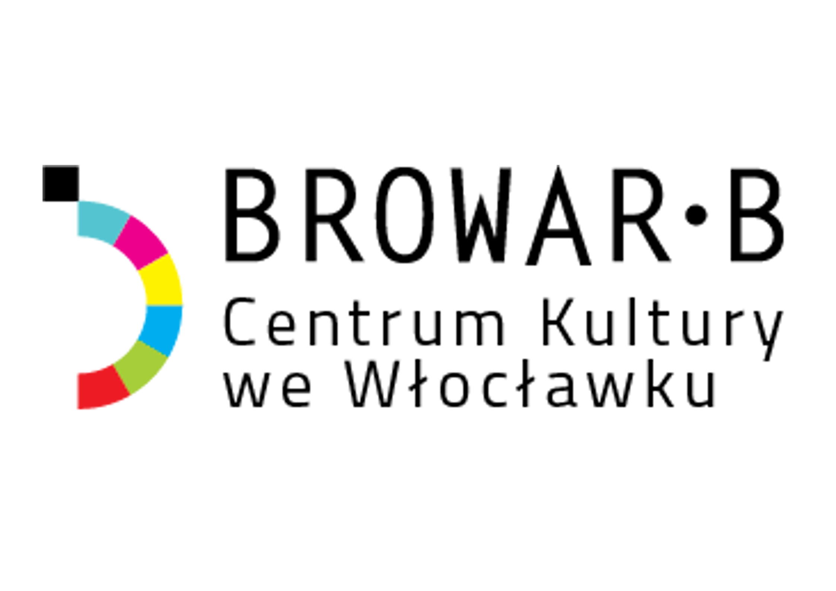
X OGÓLNOPOLSKIE KONFRONTACJE
TAŃCA WSPÓŁCZESNEGO
CODA 2026

Regulamin CODA 2026

1. Organizator
Centrum Kultury „Browar B.” ul. Łęgska 28, 87-800 Włocławek

2. Kierownictwo organizacyjne
Luiza Luczkowska
e- mail: lluczkowska@ckbb.pl
tel: 509 452 576

3. Data i miejsce
28.11.2026 r., godz. 10.00, sala widowiskowa C.K. „Browar B.”,
wejście od ul. Bechiego 4, Włocławek

4. Cele konkursu
1. Konfrontacja dorobku artystycznego zespołów tanecznych;
2. Popularyzacja współczesnych form tańca i ich walorów wychowawczych;
3. Integracja środowisk upowszechniających kulturę taneczną;
4. Wymiana doświadczeń twórczych, poszukiwanie nowych form wypowiedzi artystycznej; rozwijanie wrażliwości scenicznej;
5. Kształtowanie umiejętności współzawodnictwa;

5. Kryteria oceny
1. Choreografia i technika tańca;
2. Ogólny wyraz artystyczny;
3. Dobór muzyki i kostiumów;
Prezentacje oceniać będzie jury powołane przez Organizatora;
6. Warunki uczestnictwa
1. Akceptacja regulaminu- przesłanie karty zgłoszenia oznacza akceptację niniejszego Regulaminu.
2. Wypełnienie i odesłanie podpisanego zgłoszenia dostępnego na stronie internetowej ckbrowarb.pl, drogą elektroniczną lub pocztową z dopiskiem „CODA” do dnia 20.11.2026 r. na adres organizatora Centrum Kultury „Browar B.” ul. Łęgska 28, 87-800 Włocławek, bądź na adres mailowy taniec@ckbb.pl (w przypadku dużej frekwencji o przyjęciu decydować będzie kolejność zgłoszeń). Kartę zgłoszenia składa się dla każdej choreografii, a Załącznik
nr 1- raz dla całej instytucji delegującej.
3. Wpłata akredytacji: formacja 90 zł/os., teatry tańca 90 zł/os., solo 50 zł/os. na konto organizatora: PKO BP S.A. 43 1020 5170 0000 1602 0182 9696 nie później niż
do 23.11.2026 r. w tytule przelewu wpisując CODA+ nazwa instytucji delegującej (nazwa formacji / nazwisko solisty)
4. Brak wpłaty jest jednoznaczny z anulowaniem zgłoszenia. Organizator nie przewiduje możliwości dokonywania opłat startowych gotówką w dniu konkursu.
5. W przypadku rezygnacji z udziału w konkursie opłata akredytacyjna nie jest zwracana.
W przypadku odwołania konkursu przez Organizatora opłata akredytacyjna podlega zwrotowi w całości.
6. Zaprezentowanie choreografii opartej na technice tańca klasycznego lub współczesnego – modern, jazz, balet, improwizacja (z wyłączeniem hip hop, disco dance, break dance, taniec ludowy, taniec towarzyski).
7. Zespoły prezentują się do muzyki własnej. Podkład należy przesłać do akustyka na adres
e-mail: wochmanski@ckbb.pl do 25.11.2026 r. Opiekun zespołu zobowiązany jest także
do posiadania podkładu muzycznego do choreografii w dniu Konfrontacji na pendrive
w formacie mp3. Opisany pendrive należy dostarczyć do akustyka bezzwłocznie po dotarciu na miejsce. Odebrać pendrive można po zakończonej kategorii wiekowej.
8. W ramach akredytacji uczestnicy konkursu mają możliwość skorzystać z warsztatów tańca współczesnego. Nazwisko instruktora zostanie podane do 25.11.2026 r. Tancerze zaproszeni
są również do obejrzenia spektaklu tanecznego.
9. Instruktorzy mają możliwość skorzystania z bezpłatnych konsultacji z jurorami, które odbędą się po części konkursowej.
7. Kategorie
Organizator ustala następujące kategorie taneczne:

Kategoria | Kategoria wiekowa | Liczba tancerzy | Czas prezentacji
Soliści | • do 11 lat  • 12-15 lat  • powyżej 16 lat | 1 os. | 2 - 5 minut
Formacje | • do 11 lat  • 12-15 lat  • powyżej 16 lat | od 3 do 25 osób | 2,5 – 8 minut
Teatry tańca | - | od 3 do 25 osób | do 12 minut

O przynależności do danej kategorii wiekowej decyduje wiek 80% osób danego zespołu.
W wyjątkowych sytuacjach (np. choroba, zdarzenia losowe) istnieje możliwość dopuszczenia mniejszej liczby uczestników.
W kategorii solo limit zgłoszeń wynosi maksymalnie dwie osoby z jednego klubu lub szkoły tańca.

8. Nagrody
1. Nagrody finansowe o łącznej wysokości 10 000 zł. O podziale puli nagród decyduje jury;
2. Udział w prezentacji teatru tańca dla wszystkich uczestników;
3. Nauka i nagranie wspólnej choreografii podczas warsztatów; nagranie może zostać rozpowszechnione na zasadach określonych w rozdziale 10;
4. Nagrody finansowe wypłacane są przelewem na rachunek bankowy wskazany
w potwierdzeniu odbioru nagrody przez instytucję delegującą lub kierownika zespołu.

9. Sprawy organizacyjne
1. Koszt transportu, ubezpieczenia, noclegu pokrywają uczestnicy lub instytucja delegująca.
2. Każdy uczestnik musi posiadać ważny dokument tożsamości potwierdzający wiek.
3. Jednostka delegująca ma obowiązek zapewnić zespołowi opiekę osób dorosłych- 1 opiekun na 15 osób. Uczestnicy niepełnoletni pozostają pod opieką instytucji delegującej przez cały czas trwania konkursu; Organizator nie sprawuje nad nimi opieki.
4. Organizator zapewnia scenę o wymiarach 12x9 m. z podłogą baletową i kulisami, wejście
na scenę z dwóch stron, profesjonalne oświetlenie i nagłośnienie.
5. Garderoby nie są zamykane na klucz, organizator nie ponosi odpowiedzialności za rzeczy pozostawione lub zgubione.
6. Organizator zapewnia w dniu konkursu opiekę medyczną.
7. Zasady utrwalania i rozpowszechniania wizerunku uczestników, nagrań prezentacji
oraz choreografii określa rozdział 10 Regulaminu.
8. Organizator zastrzega sobie prawo do zmiany regulaminu (m.in. łączenia/rozdzielania kategorii) oraz zmiany ramowego programu w przypadku małej lub zbyt dużej frekwencji.
10. Po dokonaniu płatności organizator wystawi fakturę na prośbę zgłaszającego, na podstawie danych podanych w karcie zgłoszenia.
11. Kwestie sporne lub nieujęte w regulaminie rozstrzyga organizator w porozumieniu z Jury.
12. Szczegółowy program zostanie opublikowany na stronie internetowej ckbrowarb.pl
oraz na Facebooku instytucji do 24.11.2026 r.

10. Utrwalanie prezentacji, wizerunek i choreografia
1. Przebieg konkursu jest utrwalany przez Organizatora (fotografia, nagranie audio i wideo)
na potrzeby oceny jury, dokumentacji i archiwum Organizatora; utrwalanie na te potrzeby
nie wymaga zgody. Wizerunek i nagranie uczestnika, który nie wyraził zgody
na rozpowszechnianie, nie będą publikowane, z wyjątkiem ujęć, w których uczestnik stanowi jedynie szczegół całości, takiej jak zgromadzenie lub publiczna impreza (art. 81 ust. 2 pkt 2 ustawy z dnia 4 lutego 1994 r. o prawie autorskim i prawach pokrewnych, t.j. Dz.U. z 2025 r., poz. 24).
2. Rozpowszechnianie wizerunku uczestników oraz nagrań prezentacji konkursowych
i wspólnej choreografii (na stronie www.ckbrowarb.pl, w mediach społecznościowych Organizatora oraz w materiałach drukowanych) następuje wyłącznie na podstawie zgody (zezwolenia) wyrażonej w Załączniku nr 1 przez pełnoletniego uczestnika, a za uczestnika niepełnoletniego przez jego rodzica lub opiekuna prawnego (art. 81 ust. 1 oraz art. 85 i 86 pr. aut.). Brak zgody nie wyklucza udziału w konkursie.
3. Choreografia jest utworem w rozumieniu prawa autorskiego. Zgłaszający oświadcza w karcie zgłoszenia, że jest autorem zgłoszonej choreografii albo dysponuje zgodą jej autora,
oraz zezwala na jej utrwalenie i rozpowszechnianie w zakresie określonym w ust. 2,
z zachowaniem oznaczenia autorstwa.
11. Ochrona danych osobowy
1. Administratorem danych osobowych uczestników, ich rodziców lub opiekunów prawnych, choreografów, instruktorów i opiekunów jest Centrum Kultury „Browar B.” we Włocławku,
ul. Łęgska 28, 87-800 Włocławek. Kontakt z Inspektorem Ochrony Danych: iod@ckbb.pl,
tel. 720 805 910.
2. Dane osobowe przetwarzane są: w celu przeprowadzenia konkursu, tj. rejestracja, ocena prezentacji, przyznanie i wypłata nagród, ogłoszenie wyników (nazwa zespołu, kategoria, zajęte miejsce, instytucja delegująca) oraz rozliczenie akredytacji) na podstawie art. 6 ust. 1 lit. b) RODO, tj. niniejszego Regulaminu; w celu dokumentacji przebiegu konkursu, w tym utrwalania prezentacji na potrzeby wewnętrzne- art. 6 ust. 1 lit. e) RODO; w celu wypełnienia obowiązków prawnych (dokumentacja finansowo-księgowa, faktury, archiwizacja)- art. 6 ust. 1 lit. c) RODO; w zakresie rozpowszechniania wizerunku i nagrań- na podstawie zgody, tj. art. 6 ust. 1 lit. a) RODO.
3. Pełna informacja o przetwarzaniu danych osobowych (art. 13 RODO) stanowi część Załącznika nr 1 do Regulaminu.
12. Standardy Ochrony Małoletnich
Organizator stosuje Standardy Ochrony Małoletnich wprowadzone Zarządzeniem nr 10/2024 Dyrektora Centrum Kultury „Browar B.” z dnia 02.08.2024 r.; ich pełna treść jest dostępna
na stronie https://ckbrowarb.pl/procedura-ochrony-maloletnich/ oraz w sekretariacie Centrum (koordynator: Pan Piotr Wawrowski). Uczestnicy, ich opiekunowie oraz przedstawiciele instytucji delegujących przebywający na terenie Centrum w związku z konkursem
są zobowiązani do przestrzegania Standardów; oświadczenie o zapoznaniu się z nimi składa przedstawiciel instytucji delegującej w części A Załącznika nr 1.

